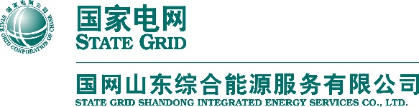

阳煤平原化工有限公司
温室气体排放盘查报告2020

致力于为企业提供专业化、精准化的碳盘查服务
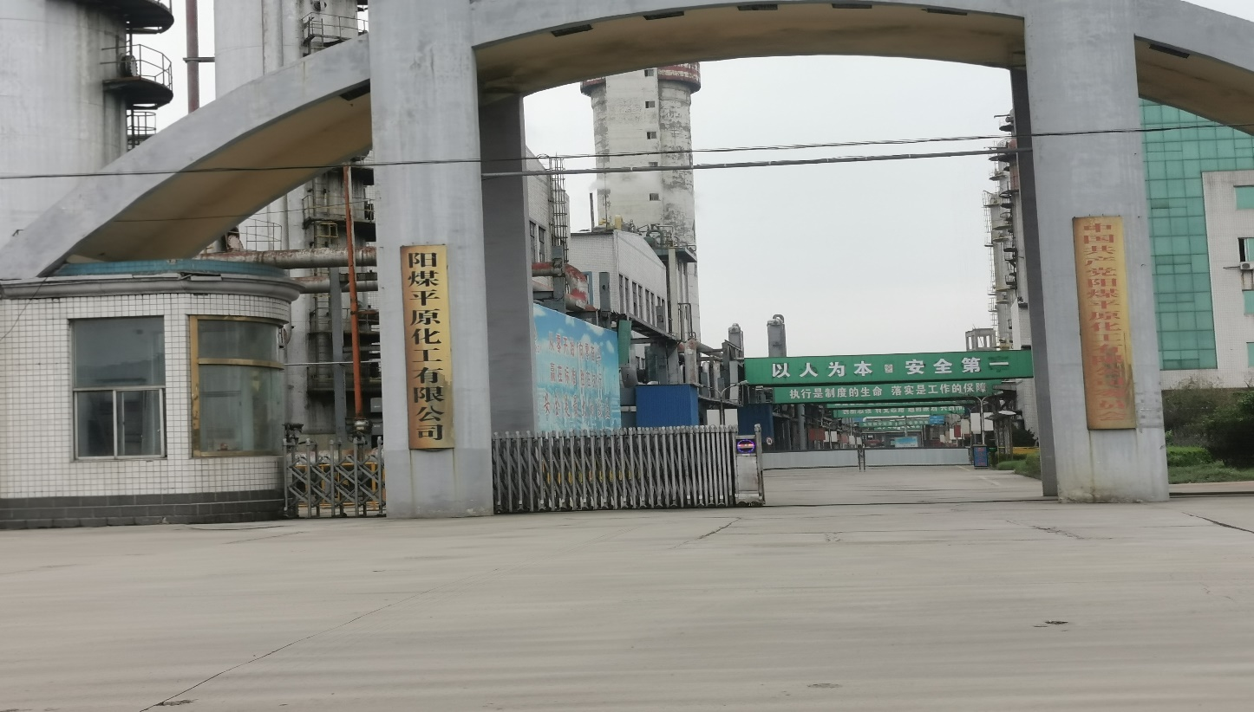

盘查机构名称：国网山东综合能源服务有限公司
备案的盘查行业领域：化工行业
盘查报告签发日期：2021年10月30日

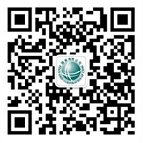

践行能源革命 成就绿色梦想


0531-67622910 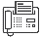0531-67622918 山东省济南市槐荫区纬十路111号B座

